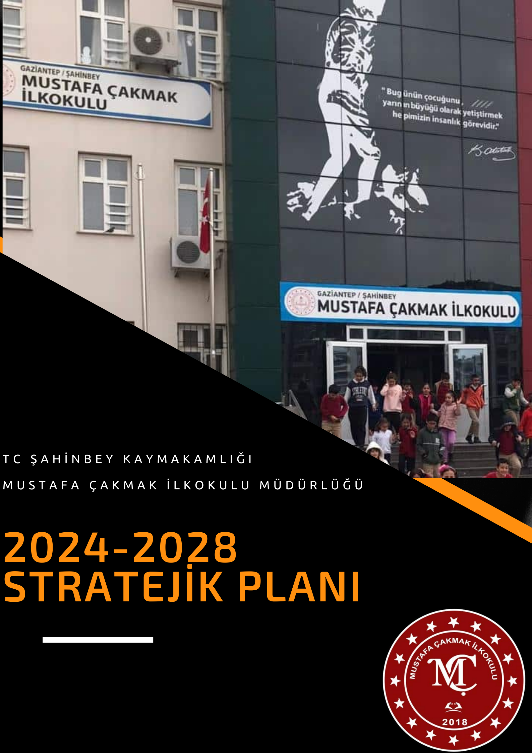

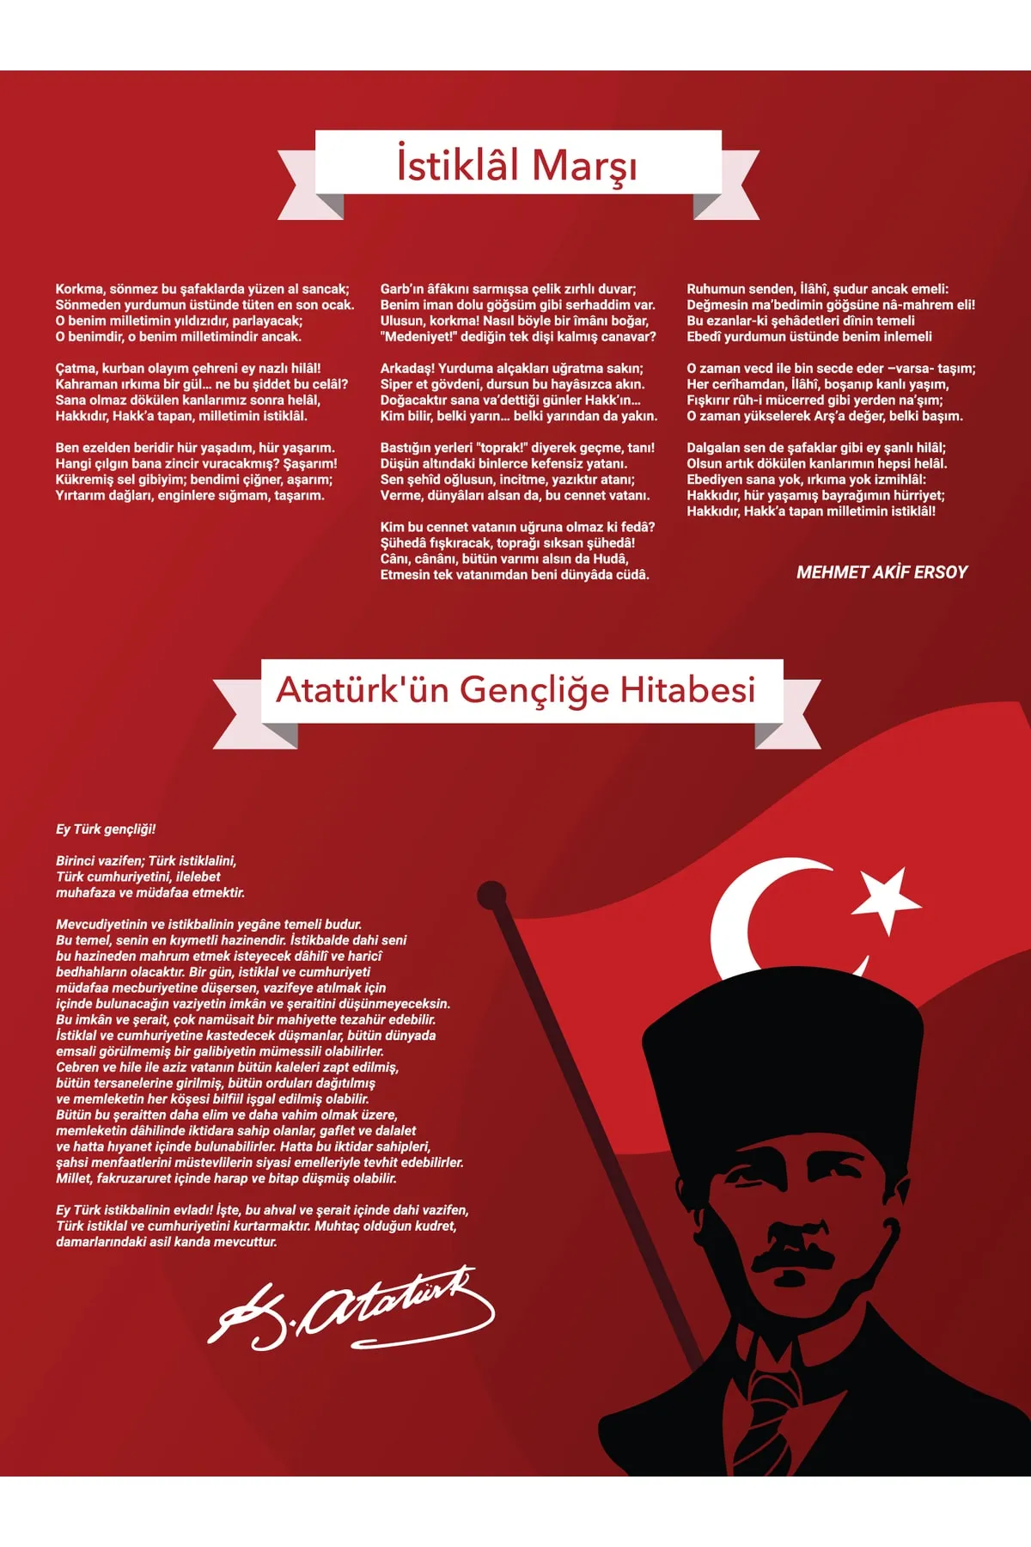

**OKUL KURUM BİLGİLERİ**

|  |  |
| --- | --- |
| **İli** | **Gaziantep** |
| **İlçesi** | **Şahinbey** |
| **Adres** | **İbn-i Sina Mah.190014 Nolu Sokak No:8** |
| **Coğrafi Konum(link)** | **37’01’10.3N37’22’54 https://akkentilkokulu.meb.k12.tr** |
| **Telefon Numarası** | **03423438747** |
| **Faks Numarası** | **-------------** |
| **e- Posta Adresi** | **akkentilkokulu@gmail.com** |
| **Web Sayfası Adresi** | **https://akkentilkokulu.meb.k12.tr** |
| **Kurum Kodu** | **764543** |
| **Öğretim Şekli: İkili Eğitim** | **İkili Eğitim** |

# 

# Sunuş

Çok hızlı gelişen, değişen teknolojilerle bilginin değişim süreci de hızla değişmiş ve başarı için sistemli ve planlı bir çalışmayı kaçınılmaz kılmıştır. Sürekli değişen ve gelişen ortamlarda çağın gerekleri ile uyumlu bir eğitim öğretim anlayışını sistematik bir şekilde devam ettirebilmemiz, belirlediğimiz stratejileri en etkin şekilde uygulayabilmemiz ile mümkün olacaktır. Başarılı olmak da iyi bir planlama ve bu planın etkin bir şekilde uygulanmasına bağlıdır.

Kapsamlı ve özgün bir çalışmanın sonucu hazırlanan Stratejik Plan okulumuzun çağa uyumu ve gelişimi açısından tespit edilen ve ulaşılması gereken hedeflerin yönünü doğrultusunu ve tercihlerini kapsamaktadır. Katılımcı bir anlayış ile oluşturulan Stratejik Plânın, okulumuzun eğitim yapısının daha da güçlendirilmesinde bir rehber olarak kullanılması amaçlanmaktadır.

Belirlenen stratejik amaçlar doğrultusunda hedefler güncellenmiş ve okulumuzun 2024-2028 yıllarına ait stratejik plânı hazırlanmıştır.

Bu planlama; 5018 sayılı Kamu Mali Yönetimi ve Kontrol Kanunu gereği, Kamu kurumlarında stratejik planlamanın yapılması gerekliliği esasına dayanarak hazırlanmıştır. Zoru hemen başarırız, imkânsızı başarmak zaman alır.

Okulumuza ait bu planın hazırlanmasında her türlü özveriyi gösteren ve sürecin tamamlanmasına katkıda bulunan idarecilerimize, stratejik planlama ekiplerimize, İlçe Milli Eğitim Müdürlüğümüz Strateji Geliştirme Bölümü çalışanlarına teşekkür ediyor, bu plânın başarıyla uygulanması ile okulumuzun başarısının daha da artacağına inanıyor, tüm personelimize başarılar diliyorum.

Serhat BAYHAN

Okul Müdürü

İçindekiler

1. GİRİŞ VE STRATEJİK PLANIN HAZIRLIK SÜRECİ

1.1. Strateji Geliştirme Kurulu ve Stratejik Plan Ekibi

1.2. Planlama Süreci

2. DURUM ANALİZİ

2.1. Kurumsal Tarihçe

2.2. Uygulanmakta Olan Planın Değerlendirilmesi

2.3. Mevzuat Analizi

2.4. Üst Politika Belgelerinin Analizi

2.5. Faaliyet Alanları ile Ürün ve Hizmetlerin Belirlenmesi

2.6. Paydaş Analizi

2.7. Kuruluş İçi Analiz

2.7.1.Teşkilat Yapısı

2.7.2.İnsan Kaynakları

2.7.3.Teknolojik Düzey

2.7.4.Mali Kaynaklar

2.7.5.İstatistiki Veriler

2.8. Dış Çevre Analizi (Politik, Ekonomik, Sosyal, Teknolojik, Yasal ve Çevresel Çevre Analizi -PESTLE)

2.9. Güçlü ve Zayıf Yönler ile Fırsatlar ve Tehditler (GZFT) Analizi

2.10.Tespit ve İhtiyaçların Belirlenmesi

3. GELECEĞE BAKIŞ

3.1.Misyon

3.2.Vizyon

3.3.Temel Değerler

4. AMAÇ, HEDEF VE STRATEJİLERİN BELİRLENMESİ

4.1. Amaçlar

4.2. Hedefler

4.3. Performans Göstergeleri

4.4. Stratejilerin Belirlenmesi

4.5. Maliyetlendirme

5. İZLEME VE DEĞERLENDİRME

6. Tablo/Şekil/Grafikler/Ekler

**GİRİŞ VE STRATEJİK PLANIN HAZIRLIK SÜRECİ**

1. GİRİŞ VE STRATEJİK PLANIN HAZIRLIK SÜRECİ
   1. Strateji Geliştirme Kurulu ve Stratejik Plan Ekibi

Stratejik Plan Üst Kurulu

|  |  |  |  |
| --- | --- | --- | --- |
| Üst Kurul Bilgileri | | Ekip Bilgileri | |
| Adı Soyadı | **Unvanı** | **Adı Soyadı** | **Unvanı** |
| Serhat BAYHAN | Okul Müdürü | Canan ŞANLI | Müdür yardımcısı |
| Cuma DENİZ | Müdür Yardımcısı | Tuğba KAFADAR | Öğretmen |
| Samet AKDENİZ | Öğretmen | Deniz ERDOĞAN | Öğretmen |
| Sevgi ARSLANYÜREK | Okul Aile Birliği Başkanı | Yaşar DEMİRTAŞ | Öğretmen |
| Mehmet TOPAL | Okul Aile Birliği Yönetim Kurulu Üyesi | Celal ÇETİN | Öğretmen |
|  |  | Meral ALBAY | Öğretmen |

* 1. Planlama Süreci

2024-2028 dönemi stratejik plan hazırlanma süreci Strateji Geliştirme Kurulu ve Stratejik Plan Ekibi’nin oluşturulması ile başlamıştır. Ekip tarafından oluşturulan çalışma takvimi kapsamında ilk aşamada durum analizi çalışmaları yapılmış ve durum analizi aşamasında, paydaşlarımızın plan sürecine aktif katılımını sağlamak üzere paydaş anketi, toplantı ve görüşmeler yapılmıştır. Durum analizinin ardından geleceğe yönelim bölümüne geçilerek okulumuzun/kurumumuzun amaç, hedef, gösterge ve stratejileri belirlenmiştir.

2.DURUM ANALİZİ

Durum analizi bölümünde okulumuzun mevcut durumu ortaya konularak neredeyiz sorusuna yanıt bulunmaya çalışılmıştır. Bu kapsamda okulumuzun kısa tanıtımı, okul künyesi ve temel istatistikleri, paydaş analizi ve görüşleri ile okulumuzun Güçlü Zayıf Fırsat ve Tehditlerinin (GZFT) ele alındığı analize yer verilmiştir.

2.1.Kurumsal Tarihçe

Mustafa Çakmak İlkokulu, 2024-2028 Stratejik Planı hazırlanırken Stratejik Plan Hazırlama ekibi olarak bu alan da Müdürlüğümüzün Tarihsel Gelişimi, Yasal yükümlülükleri ve Mevzuat Analizi, Faaliyet alanları – ürün ve hizmetlerin ilendirilmesi, paydaş analizi ve Kurum içi ve dışı analizler yapılmıştır.

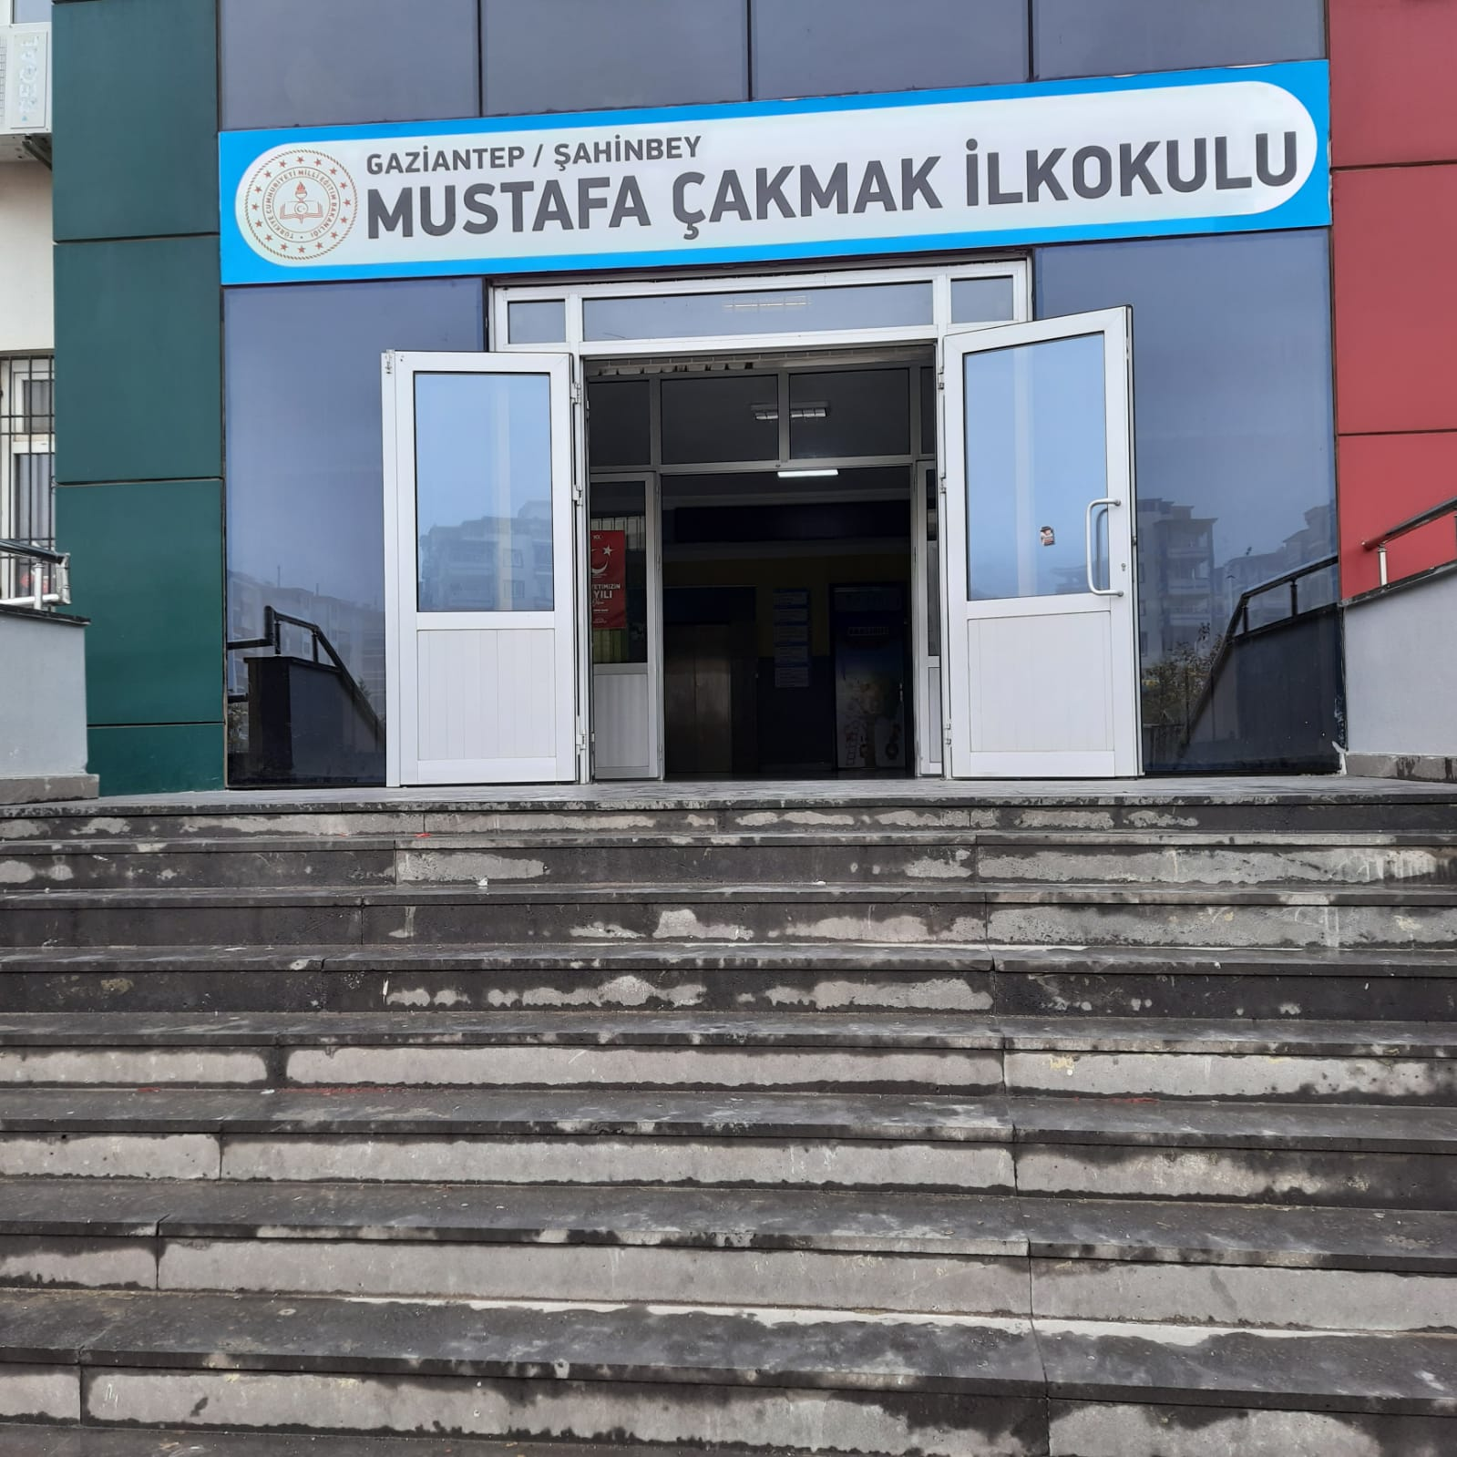

**MUSTAFA ÇAKMAK İLKOKULU**

Okulumuz 2018 yılında 2474 metrekare alana yapılmıştır. İkili eğitim yapılmaktadır. Derslik başına ortalama 37 öğrenci bulunmaktadır. Eğitim öğretim bilgi teknolojileri ile desteklenmektedir. Bütün sınıflarımızda akıllı tahta bulunmaktadır. Öğrencilerimizin bilgi ve görgülerini arttırmak için sürekli geziler tertip etmekteyiz. Bina olarak betonarme yapıya sahip binadır. Okulumuzda doğal gaz sistemi vardır.

Okulumuz çevre ile iyi ilişkiler içerisinde olup okul-veli-öğrencilerle birlikte başarının arttırılması için iş birliği yapılmaktadır. Okulumuzun tüm öğretmenleri, olarak öğrencilerimizin iyi bir geleceğe sahip olması için çözümün eğitim olmasına inanıyoruz ve bu yönde gayret gösteriyoruz.

       Okulumuzun bina durumu ve özellikleri bakımından okul binası betonarme şeklinde yapılmış olup üç katlıdır. Giriş katta 3 sınıf 1 anasınıfı Müdür Yardımcısı odası ve Rehberlik servisi odası bulunmaktadır. 1.katta ise 6 sınıf, Müdür odası, Müdür yardımcısı odası, Öğrenci lavabosu bulunmaktadır.2.Katta ise 6 sınıf, Öğretmenler odası, Rehberlik Servisi Odası, Kütüphane ve lavabolar bulunmaktadır.3.katta ise 7 sınıf, Müdür yardımcısı odası, Öğrenci lavaboları bulunmaktadır. Okulumuz doğal gaz sistemiyle ısınmaktadır. Bahçemizin durumu ise okul bahçesi kullanım açısında kısıtlı olup oyun alanı açısından yeterli değildir.

2.2.Uygulanmakta Olan Planın Değerlendirilmesi

Mustafa Çakmak İlkokulu Müdürlüğü 2019-2023 stratejik planımızdaki hedefler gerçekleştirilmiştir. Önceki plan döneminde “Eğitim Öğretim Faaliyetlerine Erişim” teması kapsamındaki hedefte “okullaşma oranlarının artırılması, devamsızlık oranlarının azaltılması ve benzeri göstergeler yer almaktadır. “Kurumsal Kapasitenin Geliştirilmesi” teması kapsamındaki hedeflerde “derslik başına düşen öğrenci sayısı, okullarda teknolojik olanakları geliştirme” ve benzeri göstergelere yer verilmiştir. Plandaki hedefler, paydaşlarla yapılan görüşmelerden ortaya çıkan sonuçlara göre belirlenmiş ve gerçekleştirilmiştir. 2024-2028 Stratejik Planı dönemi içinde daha önceki stratejik plan göz önünde bulundurularak günümüz ve gelecek hedeflerine uygun ve ulaşılabilir performans göstergelerinin belirlenmesine yönelik çalışmalar yapılmıştır.

2.3.Mevzuat Analizi

Mustafa Çakmak İlkokulu, İl ve İlçe Milli Eğitim Müdürlüğümüzün tabi olduğu tüm yasal yükümlülüklere uymakla mükelleftir. Bunların dışında İlkokul düzeyinde yükümlülük arz eden mevzuat, Tablo 1’de ayrıca gösterilmiştir.

Tablo 1. Yasal Yükümlülükler

|  |  |
| --- | --- |
| **Yasal Yükümlülük** | Müdürlüğümüz “Dayanak” başlığı altında sıralanan Kanun, Kanun Hükmünde Kararname, Tüzük, Genelge ve Yönetmeliklerdeki ilgili hükümleri yerine getirmekle mükelleftir. |
| Müdürlüğümüz “eğitim öğretim hizmetleri, insan kaynakları, halkla ilişkiler, fiziki ve mali destek hizmetleri, stratejik plan hazırlama, stratejik plan izleme değerlendirme süreci iş ve işlemleri” faaliyetlerini yürütmektedir. Faaliyetlerimizden öğrenciler, öğretmenler, personel, yöneticiler ve öğrenci velileri doğrudan etkilenmektedir. |
| Müdürlüğümüz resmi kurum ve kuruluşlar, sivil toplum kuruluşları ve özel sektörle mevzuat hükümlerine aykırı olmamak ve faaliyet alanlarını kapsamak koşuluyla protokoller ve diğer işbirliği çalışmalarını yürütme yetkisine haizdir. |
| **Dayanak** | T.C. Anayasası |
| 1739 Sayılı Millî Eğitim Temel Kanunu 652 Sayılı MEB Teşkilat ve Görevleri Hakkındaki Kanun Hükmünde Kararname |
| 222 Sayılı Millî Eğitim Temel Kanunu (Kabul No: 5.1.1961, RG: 12.01.1961 / 10705‐Son Ek ve Değişiklikler: Kanun No: 12.11.2003/ 5002, RG: 21.11.2003 |
| 657 Sayılı Devlet Memurları Kanunu |
| 5442 Sayılı İl İdaresi Kanunu |
| 3308 Sayılı Mesleki Eğitim Kanunu |
| 439 Sayılı Ek Ders Kanunu |
| 4306 Sayılı Zorunlu İlköğretim ve Eğitim Kanunu  5018 sayılı Kamu Mali Yönetimi ve Kontrol Kanunu |
| MEB Personel Mevzuat Bülteni |
| Taşıma Yoluyla Eğitime Erişim Yönetmeliği |
| MEB Millî Eğitim Müdürlükleri Yönetmeliği (22175 Sayılı RG Yayınlanan) |
| Millî Eğitim Bakanlığı Rehberlik ve Psikolojik Danışma Hizmetleri Yönetmeliği |
| 04.12.2012/202358 Sayı İl İlçe MEM’in Teşkilatlanması 43 Nolu Genelge |
| 26 Şubat 2018 tarihinde yayımlanan Kamu İdarelerinde Stratejik Planlamaya İlişkin Usul ve Esaslar Hakkındaki Yönetmelik |
| 2024-2028 İlçe Milli Eğitim Müdürlüğü Stratejik Planı |
| 2024-2028 İl Milli Eğitim Müdürlüğü Stratejik Planı |
| Tespitler | Müdürlüğümüzün hizmet alanları çok çeşitlidir ve hedef kitlesi nicelik itibariyle oldukça büyüktür. Farklı hizmet alanları ile ilgili diğer kamu kurum ve kuruluşlarıyla yapılan protokollerde, diğer kurumların tabi oldukları mevzuattaki farklılıklardan dolayı yetki çatışması yaşanmamaktadır. Fakat diğer kamu kurum ve kuruluşlarının faaliyet alanlarında eğitim öğretim hizmetlerine yeteri kadar yer verilmediğinden, herhangi bir destek talebi gerçekleştirildiğinde mevzuata dayandırmada güçlük yaşamaktadırlar. |
| Tespitler | Müdürlüğümüz hiçbir hizmetinde mevzuattaki hükümlere aykırı davranmamaktadır. Tüm hizmetler mevzuat çerçevesinde gerçekleşmektedir. Fakat mevzuata aykırı olmamak koşuluyla eğitim faaliyetlerimiz, eğitim hizmetinin verildiği bölgenin ekonomik, sosyal, ekolojik, jeolojik vb. dinamikleri dikkate alınarak yürütülmektedir. |
| İhtiyaçlar | Müdürlüğümüz faaliyetleri gereği sağlık, güvenlik, altyapı çalışmalarıgibi ek hizmetlere ihtiyaç duymaktadır. Bunun yanında öğrencilerimizin akademik ve sosyal becerilerinin geliştirilmesi, öğretmen ve yöneticilerimizin mesleki gelişimlerine destek sağlanması amacıyla diğer kurumlarla işbirliği yapılması gerekmektedir. Bu işbirliği kapsamında diğer kurumların mevzuatının eğitim hizmetlerine yeteri kadar yer verecek şekilde düzenlenmesi gerekmektedir. |

2.4.Üst Politika Belgelerinin Analizi

Tablo 2. Üst Politika Belgeleri Analizi

|  |  |  |
| --- | --- | --- |
| Üst Politika Belgesi | İlgili Bölüm/Referans | Verilen Görev/İhtiyaçlar |
| 5018 sayılı Kamu Mali Yönetimi ve Kontrol Kanunu | 9. Madde  41. Madde | Kurum Faaliyetlerinde bütçenin etkin ve verimli kullanımı Stratejik Plan Hazırlama Performans Programı Hazırlama Faaliyet Raporu Hazırlama |
| 30344 sayılı Kamu İdarelerinde Stratejik Plan Hazırlamaya İlişkin Usul ve Esaslar Hakkında Yönetmelik | Tümü | 5 yıllık hedefleri içeren Stratejik Plan Hazırlanması |
| Kamu İdareleri İçin Stratejik Plan Hazırlama Kılavuzu | Tümü | 5 yıllık hedefleri içeren Stratejik Plan Hazırlanması |
| 2018/16 sayılı Genelge, 2024-2028 Stratejik Plan Hazırlık Çalışmaları | Tümü | 2024-2028 Stratejik Planının Hazırlanması |
| MEB 2024-2028 Stratejik Planı Hazırlık Pr. | Tümü | 2024-2028 Stratejik Planının Hazırlanması |
| MEB 2024-2028 Stratejik Planı | Tümü | MEB Politikaları Konusunda Taşra Teşkilatına Rehberlik |
| Kamu İdarelerince Hazırlanacak Performans Programları Hakkında Yönetmelik | Tümü | 5 yıllık kurumsal hedeflerin her bir mali yıl için ifade edilmesi |
| Kamu İdarelerince Hazırlanacak Faaliyet Raporu Hakkında Yönetmelik | Tümü | Her bir mali yıl için belirlenen hedeflerin gerçekleşme durumlarının tespiti, raporlanması |
| İl Milli Eğitim Müdürlüğü 2024-2028 Stratejik Planı | Tümü | 5 yıllık hedefleri içeren Stratejik Plan Hazırlanması | |
| İlçe Milli Eğitim Müdürlüğü 2024-2028 Statejik Planı | Tümü | 5 yıllık hedefleri içeren Stratejik Plan Hazırlanması | |

2.5.Faaliyet Alanları ile Ürün ve Hizmetlerin Belirlenmesi

Tablo 3. Faaliyet Alanı - Ürün/Hizmet Listesi

|  |  |
| --- | --- |
| Faaliyet Alanı | Ürün/Hizmetler |
| A- Eğitim-Öğretim Hizmetleri | 1. Eğitim-öğretim iş ve işlemleri  2. Ders Dışı Faaliyet İş ve İşlemleri  3. Özel Eğitim Hizmetleri  4. Kurum Teknolojik Altyapı Hizmetleri  5. Anma ve Kutlama Programlarının Yürütülmesi  6. Sosyal, Kültürel, Sportif Etkinlikler  7. Öğrenci İşleri (kayıt, nakil, ders programları vb.) 8. Zümre Toplantılarının Planlanması ve Yürütülmesi |
| B- Stratejik Planlama, Araştırma Geliştirme | 1. Stratejik Planlama İşlemleri  2. İhtiyaç Analizleri  3. Eğitime İlişkin Verilerin Kayıtlanması  4. Araştırma-Geliştirme Çalışmaları  5. Projeler Koordinasyon |
| C- İnsan Kaynaklarının Gelişimi | 1. Personel Özlük İşlemleri  2. Norm Kadro İşlemleri  3. Hizmet içi Eğitim Faaliyetleri |
| D- Fiziki ve Mali Destek | 1. Okul Güvenliğinin Sağlanması  2. Ders Kitaplarının Dağıtımı  3. Taşınır Mal İşlemleri  4. Taşımalı Eğitim İşlemleri  5. Temizlik, Güvenlik, Isıtma, Aydınlatma Hizmetleri  6. Evrak Kabul, Yönlendirme ve Dağıtım İşlemleri  7. Arşiv Hizmetleri  8. Sivil Savunma İşlemleri |
| E-Denetim ve Rehberlik | 1. Öğretmenlere Rehberlik ve İşbaşında Yetiştirme Hizmetleri  2. Ön İnceleme, İnceleme ve Soruşturma Hizmetleri |
| F-Halkla İlişkiler | 1. Bilgi Edinme Başvurularının Cevaplanması  2. Protokol İş ve İşlemleri  3. Basın, Halk ve Ziyaretçilerle İlişkiler  4. Okul-Aile İşbirliği |

2.6.Paydaş Analizi

Kurumumuzun temel paydaşları öğrenci, veli ve öğretmen olmakla birlikte eğitimin dışsal etkisi nedeniyle okul çevresinde etkileşim içinde olunan geniş bir paydaş kitlesi bulunmaktadır. Paydaşlarımızın görüşleri anket, toplantı, dilek ve istek kutuları, elektronik ortamda iletilen önerilerde dâhil olmak üzere çeşitli yöntemlerle sürekli olarak alınmaktadır.

Paydaş anketlerine ilişkin ortaya çıkan temel sonuçlara altta yer verilmiştir:

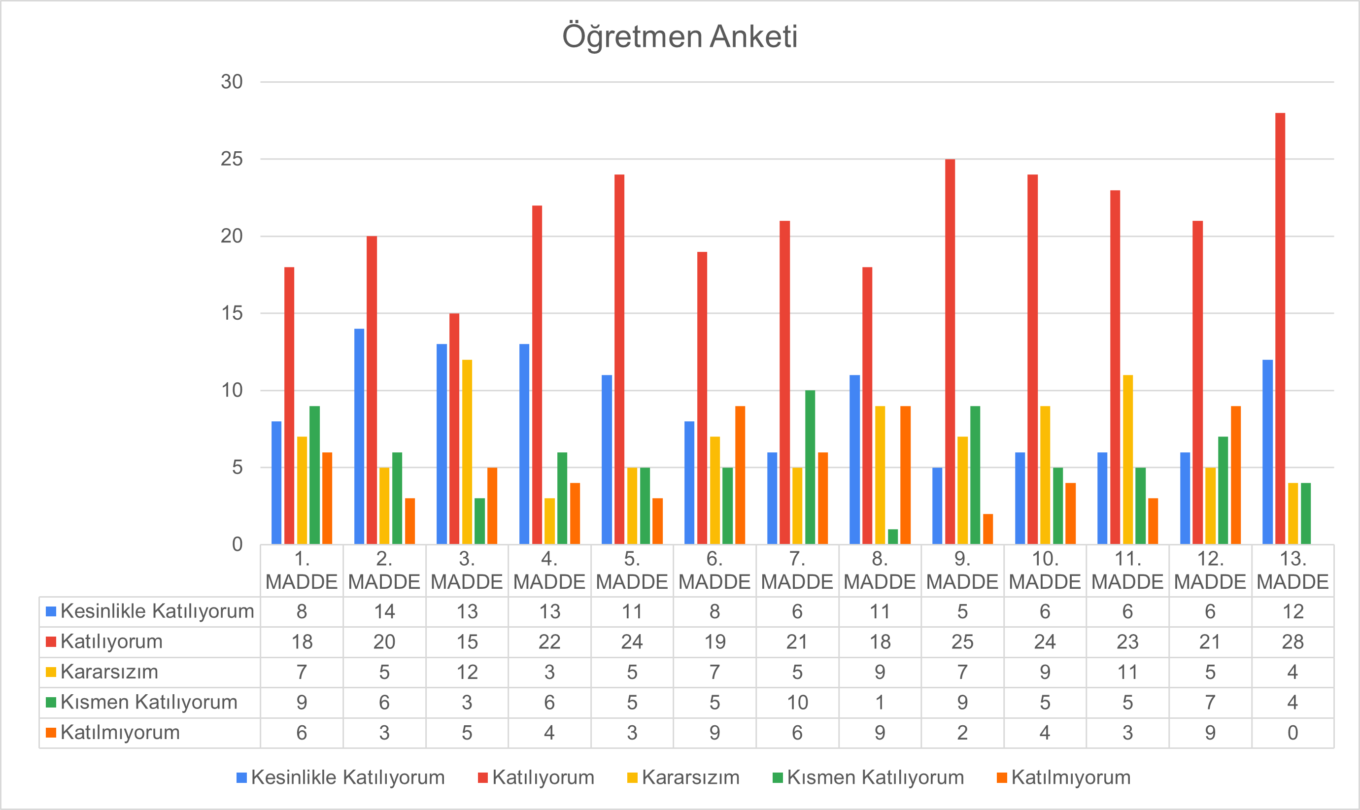

|  |
| --- |
| 1-Okulumuzda alınan kararlar, çalışanların katılımıyla alınır. |
| 2-Kurumdaki tüm duyurular çalışanlara zamanında iletilir. |
| 3-Her türlü ödüllendirmede adil olma, tarafsızlık ve objektiflik esastır. |
| 4-Kendimi, okulun değerli bir üyesi olarak görürüm. |
| 5-Çalıştığım okul bana kendimi geliştirme imkânı tanımaktadır. |
| 6-Okul, teknik araç ve gereç yönünden yeterli donanıma sahiptir. |
| 7-Okulda çalışanlara yönelik sosyal ve kültürel faaliyetler düzenlenir. |
| 8-Okulda öğretmenler arasında ayrım yapılmamaktadır. |
| 9-Okulumuzda yerelde ve toplum üzerinde olumlu etki bırakacak çalışmalar yapmaktadır. |
| 10-Yöneticilerimiz, yaratıcı ve yenilikçi düşüncelerin üretilmesini teşvik etmektedir. |
| 11-Yöneticiler, okulun vizyonunu, stratejilerini, iyileştirmeye açık alanlarını vs. çalışanlarla paylaşır. |
| 12-Okulumuzda sadece öğretmenlerin kullanımına tahsis edilmiş yerler yeterlidir. |
| 13-Alanıma ilişkin yenilik ve gelişmeleri takip eder ve kendimi güncellerim. |

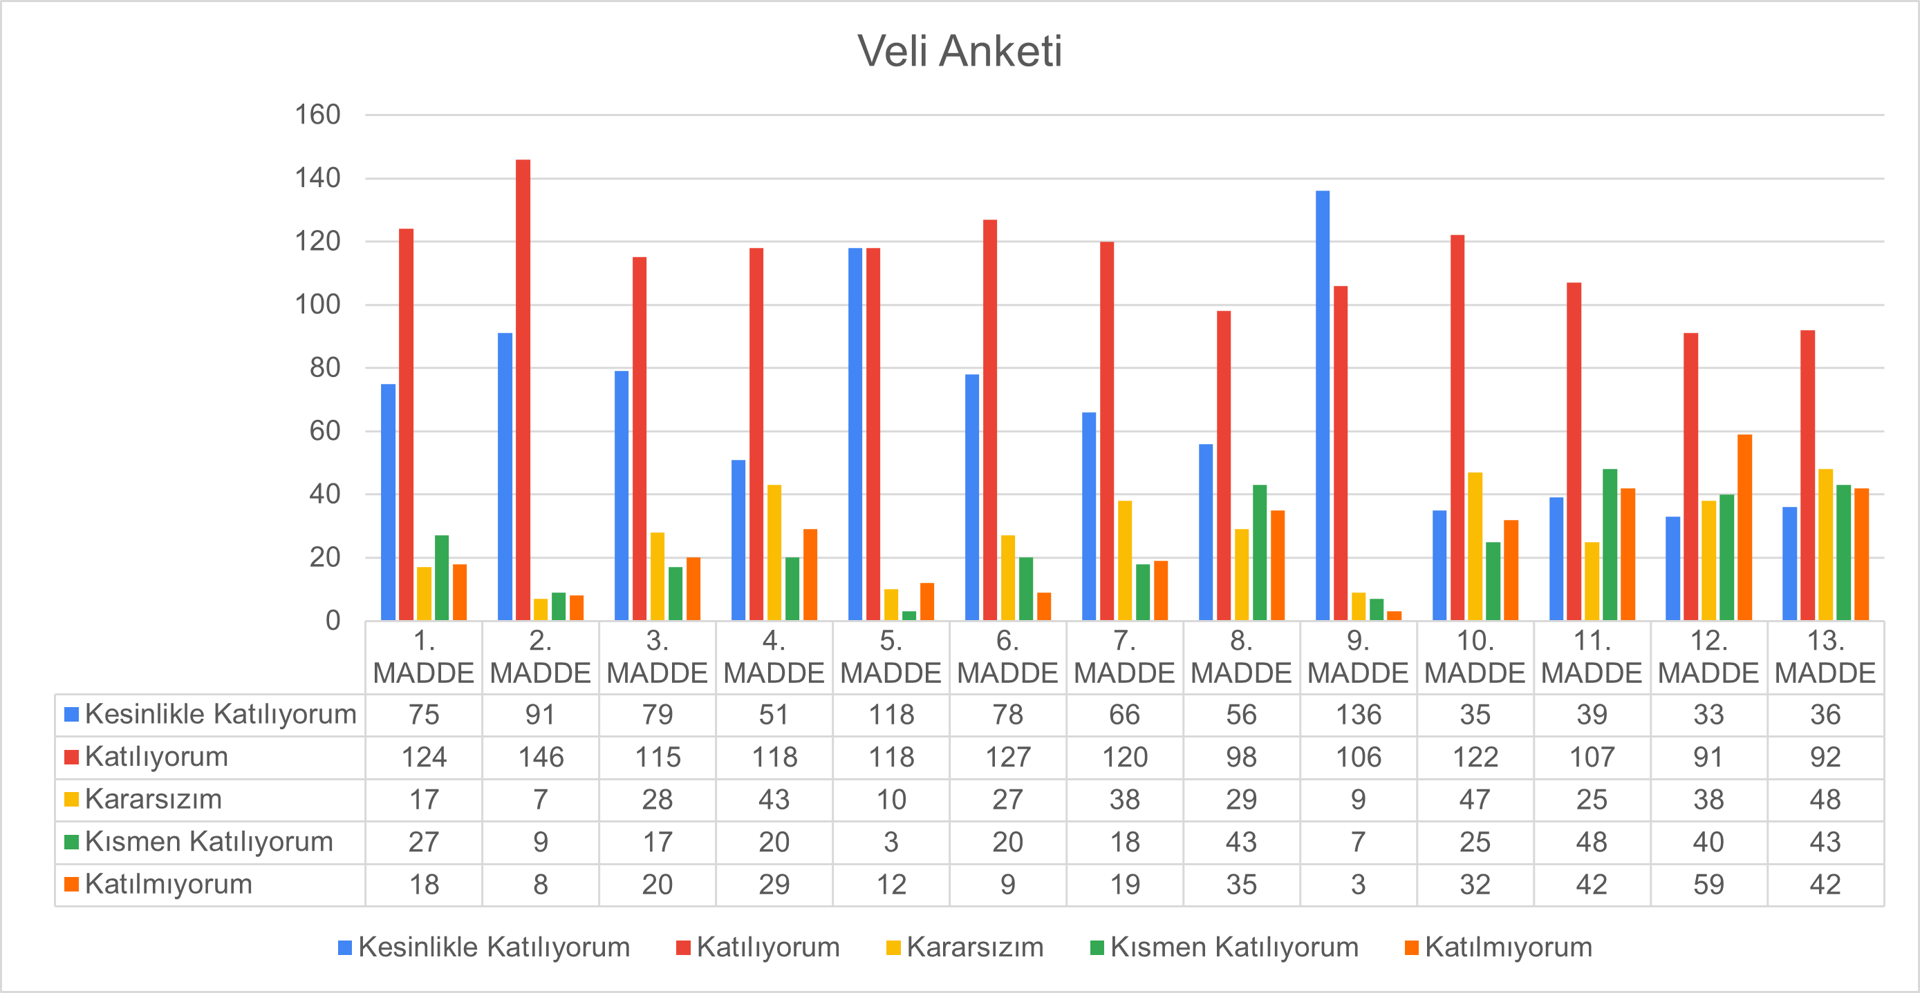

|  |  |  |  |  |  |  |  |  |  |  |
| --- | --- | --- | --- | --- | --- | --- | --- | --- | --- | --- |
| |  | | --- | | 1-İhtiyaç duyduğumda okul çalışanlarıyla rahatlıkla görüşebiliyorum. | | 2-Bizi ilgilendiren okul duyurularını zamanında öğreniyorum. | | 3-Öğrencimle ilgili konularda okulda rehberlik hizmeti alabiliyorum. | | 4-Okula ilettiğim istek ve şikâyetlerim dikkate alınıyor. | | 5-Öğretmenler yeniliğe açık olarak derslerin işlenişinde çeşitli yöntemler kullanmaktadır. | | 6-Okulda yabancı kişilere karşı güvenlik önlemleri alınmaktadır. | | 7-Okulda bizleri ilgilendiren kararlarda görüşlerimiz dikkate alınır. | | 8-E-Okul Veli Bilgilendirme Sistemi ile okulun internet sayfasını düzenli olarak takip ediyorum. | | 9-Çocuğumun okulunu sevdiğini ve öğretmenleriyle iyi anlaştığını düşünüyorum. | | 10-Okul, teknik araç ve gereç yönünden yeterli donanıma sahiptir. | |

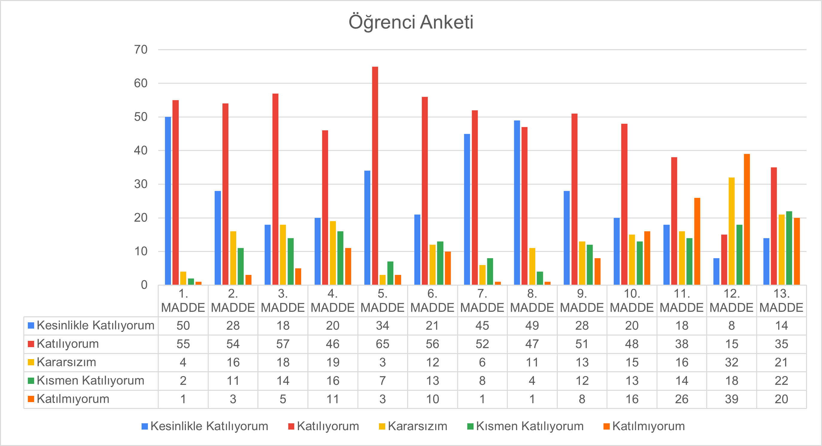

|  |
| --- |
| 1-Öğretmenlerimle ihtiyaç duyduğumda rahatlıkla görüşebilirim. |
| 2-Okul Müdürü ve Müdür Yardımcıları ile ihtiyaç duyduğumda rahatlıkla konuşabiliyorum. |
| 3-Okulun rehberlik servisinden yeterince yararlanabiliyorum. |
| 4-Okula ilettiğimiz öneri ve isteklerimiz dikkate alınır. |
| 5-Okulda kendimi güvende hissediyorum. |
| 6-Okulda öğrencilerle ilgili alınan kararlarda bizlerin görüşleri alınır. |
| 7-Öğretmenler derslerin işlenişinde çeşitli yöntemler kullanmaktadır. |
| 8-Derslerde konuya göre uygun araç gereçler kullanılmaktadır. |
| 9-Teneffüslerde ihtiyaçlarımı giderebiliyorum. |
| 10-Okulun bina içi ve bahçesi temizdir. |

2.7.Kuruluş İçi Analiz

2.7.1.Teşkilat Yapısı

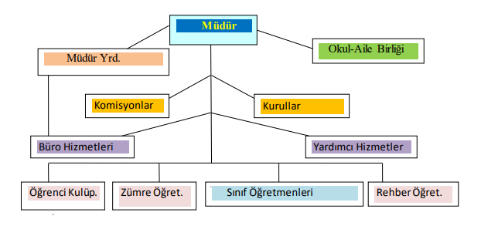

2.7.2. İnsan Kaynakları

|  |  |  |  |
| --- | --- | --- | --- |
| Unvan | Erkek | Kadın | Toplam |
| Okul Müdürü ve Müdür Yardımcısı | **3** | **1** | **4** |
| Sınıf Öğretmeni | **21** | **26** | **47** |
| Branş Öğretmeni | - | **3** | **3** |
| Rehber Öğretmen | **-** | **4** | **4** |
| Yardımcı Personel | **1** | **4** | **5** |
| Güvenlik Personeli | **-** | **1** | **1** |
| Toplam Çalışan Sayıları | **25** | **39** | **64** |

Okulumuz Bina ve Alanları

Okulumuzun binası ile açık ve kapalı alanlarına ilişkin temel bilgiler altta yer almaktadır.

Tablo 4. Okul Yerleşkesine İlişkin Bilgiler

|  |  |  |  |  |
| --- | --- | --- | --- | --- |
| Okul Bölümleri | | Özel Alanlar | Var | Yok |
| Okul Kat Sayısı | **3** | Çok Amaçlı Salon | **x** |  |
| Derslik Sayısı | **23** | Çok Amaçlı Saha |  | **x** |
| Derslik Alanları (m2) | **50** | Kütüphane | **x** |  |
| Kullanılan Derslik Sayısı | **22** | Fen Laboratuvarı | **x** |  |
| Şube Sayısı | **45** | Bilgisayar Laboratuvarı |  | **x** |
| İdari Odaların Alanı (m2) | **16** | İş Atölyesi |  | **x** |
| Öğretmenler Odası (m2) | **60** | Beceri Atölyesi |  | **x** |
| Okul Oturum Alanı (m2) | **2474** | Pansiyon |  | **x** |
| Okul Bahçesi (Açık Alan)(m2) | **1000** |  |  |  |
| Okul Kapalı Alan (m2) | **1474** |  |  |  |
| Kantin (m2) | **40** |  |  |  |
| Lavabo Sayısı | **21** |  |  |  |

2.7.3.Teknolojik Düzey

Teknolojik kaynaklar başta olmak üzere okulumuzda bulunan çalışır durumdaki donanım malzemesine ilişkin bilgiye alttaki tabloda yer verilmiştir.

Tablo 6. Teknolojik Kaynaklar

|  |  |  |  |
| --- | --- | --- | --- |
| Akıllı Tahta Sayısı | 22 | TV Sayısı | 1 |
| Masaüstü Bilgisayar Sayısı | 6 | Yazıcı Sayısı | 6 |
| Taşınabilir Bilgisayar Sayısı | 0 | Fotokopi Makinası Sayısı | 1 |
| Projeksiyon Sayısı | 1 | İnternet Bağlantı Hızı |  |

2.7.4.Mali Kaynaklar

Okulumuzun genel bütçe ödenekleri, okul aile birliği gelirleri ve diğer katkılarda dâhil olmak üzere gelir ve giderlerine ilişkin son iki yıl gerçekleşme bilgileri alttaki tabloda verilmiştir.

Tablo 7. Mali Kaynaklar

|  |  |  |
| --- | --- | --- |
| Yıllar | Gelir Miktarı | Gider Miktarı |
| 2023 | 162.147 TL | 150.000TL |
| 2024 | 267.228 TL | 240.000TL |

2.7.5.İstatistiki Veriler

Sınıf ve Öğrenci Bilgileri

Okulumuzda yer alan sınıfların öğrenci sayıları alttaki tabloda verilmiştir.

Tablo . Sınıf ve Öğrenci Sayıları

|  |  |  |  |  |  |  |  |
| --- | --- | --- | --- | --- | --- | --- | --- |
| Sınıfı | Erkek | Kız | Toplam | Sınıfı | Erkek | Kız | Toplam |
| ANA SINIFI -A | 10 | 10 | 20 | 2/A SINIFI | 18 | 18 | 36 |
| ANA SINIFI- B | 13 | 6 | 19 | 2/B SINIFI | 18 | 20 | 38 |
| 1/A SINIFI | 20 | 20 | 40 | 2/C SINIFI | 20 | 18 | 38 |
| 1/B SINIFI | 17 | 20 | 37 | 2/D SINIFI | 18 | 18 | 36 |
| 1/C SINIFI | 18 | 18 | 36 | 2/E SINIFI | 16 | 21 | 37 |
| 1/D SINIFI | 18 | 15 | 33 | 2/F SINIFI | 17 | 24 | 41 |
| 1/E SINIFI | 17 | 25 | 42 | 2/G SINIFI | 17 | 20 | 37 |
| 1/F SINIFI | 20 | 15 | 35 | 2/H SINIFI | 20 | 14 | 34 |
| 1/G SINIFI | 19 | 19 | 38 | 2/I SINIFI | 22 | 19 | 41 |
| 1/H SINIFI | 22 | 15 | 37 | 2/K SINIFI | 22 | 19 | 41 |
| 1/I SINIFI | 14 | 27 | 41 | 2/L SINIFI | 18 | 18 | 36 |
| 1/K SINIFI | 21 | 16 | 37 | 3/A SINIFI | 23 | 16 | 39 |
| 1/L SINIFI | 20 | 17 | 37 | 3/B SINIFI | 21 | 19 | 40 |

|  |  |  |  |  |  |  |  |
| --- | --- | --- | --- | --- | --- | --- | --- |
| Sınıfı | Erkek | Kız | Toplam | Sınıfı | Erkek | Kız | Toplam |
| 3/C SINIFI | 18 | 19 | 37 | **4/C SINIF** | 16 | 19 | 35 |
| 3/D SINIFI | 21 | 18 | 39 | **4/D SINIF** | 21 | 14 | 35 |
| 3/E SINIFI | 20 | 20 | 40 | **4/E SINIF** | 23 | 11 | 34 |
| 3/F SINIFI | 20 | 20 | 40 | **4/F SINIF** | 16 | 21 | 37 |
| 3/G SINIFI | 19 | 19 | 38 | **4/G SINIF** | 18 | 16 | 34 |
| 3/H SINIFI | 24 | 17 | 41 | **4/H SINIF** | 20 | 12 | 32 |
| 3/I SINIFI | 21 | 18 | 39 | **4/I SINIF** | 15 | 20 | 35 |
| 3/K SINIFI | 24 | 17 | 41 | **4/K SINIF** | 24 | 9 | 33 |
| 3/L SINIFI | 21 | 17 | 38 | **1.Sınıf-Otistik Hafif** | 1 | 0 | 1 |
| 4/A SINIF | 18 | 15 | 33 | **3.Sınıf-Otistik Hafif** | 0 | 1 | 1 |
| 4/B SINIF | 19 | 14 | 33 | **4.Sınıf-Otistik Hafif** | 2 | 0 | 2 |

2.8.Dış Çevra Analizi (Politik,Ekonomik,Sosyal,Teknolojik,Yasal ve Çevresel Çevre Analizi-PESTLE)

Eğitim ve öğretime erişim okullaşma ve okul terki, devam ve devamsızlık, okula uyum ve oryantasyon, özel eğitime ihtiyaç duyan bireylerin eğitime erişimi, yabancı öğrencilerin eğitime erişimi ve hayat boyu öğrenme kapsamında yürütülen faaliyetlerin ele alındığı temadır.

* **Kayıt bölgemizde yer alan çocukların okullaşma oranlarını artıran, öğrencilerin uyum ve devamsızlık sorunlarını gideren etkin bir yönetim yapısı kurulacaktır.**

**\*\*\***Bireylerin temel hakkı olan her türlü eğitim öğretime; ekonomik, sosyal, kültürel farklılıkları nedeniyle oluşabilecek dezavantajlardan etkilenmeden, adil ve eşit bir şekilde katılımını ve bu eğitimi tamamlayabilmesini sağlamak.

* Kayıt bölgemizde yer alan çocukların okullaşma oranları artırılacak ve öğrencilerin uyum ve devamsızlık sorunları da giderilecektir.

***Başta dezavantajlı bireyler olmak üzere tüm bireylerin fırsat eşitliği sağlanarak eğitim ve öğretime katılımının arttırılması ve bu eğitimini tamamlamasını sağlamak

2.9.Güçlü ve Zayıf Yönler ile Fırsatlar ve Tehditler (GZFT) Analizi

Okulumuzun temel istatistiklerinde verilen okul künyesi, çalışan bilgileri, bina bilgileri, teknolojik kaynak bilgileri ve gelir gider bilgileri ile paydaş anketleri sonucunda ortaya çıkan sorun ve gelişime açık alanlar iç ve dış faktör olarak değerlendirilerek GZFT tablosunda belirtilmiştir. Dolayısıyla olguyu belirten istatistikler ile algıyı ölçen anketlerden çıkan sonuçlar tek bir analizde birleştirilmiştir.

Kurumun güçlü ve zayıf yönleri donanım, malzeme, çalışan, iş yapma becerisi, kurumsal iletişim gibi çok çeşitli alanlarda kendisinden kaynaklı olan güçlülükleri ve zayıflıkları ifade etmektedir ve ayrımda temel olarak okul müdürü/müdürlüğü kapsamından bakılarak iç faktör ve dış faktör ayrımı yapılmıştır.

##### İçsel Faktörler

Tablo 8. Güçlü Yönler

|  |  |
| --- | --- |
| Güçlü Yönler | |
| Öğrenciler | * Öğrencilerin kullanımına ve sosyalleşmesine yönelik çok sayıda sosyal, kültürel, sanatsal ve sportif imkânların bulunması * Nitelikli ve düzenli eğitim ve etkinlikler düzenlenmesi |
| Çalışanlar | * Kurum yöneticilerinin deneyimli ve işbirliğine yatkın olması * Teknolojiyi kullanabilen genç bir eğitim kadrosunun olması * Yardımcı personelin yeterli olması |
| Veliler | * Velilerimiz eğitim sürecinde öğretmenlerimizle ve okul yönetimi ile iş birliği içinde olması. * Okul –Aile Birliğinin okula karşı duyarlı olması |
| Bina ve Yerleşke | * Okul binamızın düzenli, temiz ve bütün imkânlarının yeterli olması. |
| Donanım | * Bilişim altyapısının olması ve kullanılması * Güçlü ve köklü bir yapıya sahip olması |
| Bütçe | * Bakanlığımızın vermiş olduğu ödenekle kırtasiye, temizlik vb. ihtiyaçlarımızı karşılaması. |
| Yönetim Süreçleri | * Yönetim süreçleri içerisinde öğretmenlerimizin, öğrencilerimizin ve velilerimizin görüşleri alınarak başarılı bir yönetim süreci olması. |
| İletişim Süreçleri | * Etkili iletişim kullanımın yeterli olması. |

Tablo 9. Zayıf Yönler

|  |  |
| --- | --- |
| Zayıf Yönler | |
| Öğrenciler | * Eğitim materyallerinin verimli şekilde kullanılmaması |
| Veliler | * Veli- okul işbirliğinin istenilen düzeyde olmaması |
| Bina ve Yerleşke | * Okul binasının öğrenci kapasitesini karşılayamaması. |
| Donanım | * Okulun spor salonunun olmaması |
| Bütçe | * Okul bütçesinin yetersiz olması. |
| Yönetim Süreçleri | * Okul güvenliğinin yetersiz oluşu. |

##### Dışsal Faktörler

Tablo 10. Fırsatlar

|  |  |
| --- | --- |
| Fırsatlar | |
| Politik | * Girişimcilik konusunda farkındalığın artması |
| Ekonomik | * Proje ve bilimsel etkinliklerin çeşitliliğinin artması, |
| Sosyolojik | * Okul ve çevresinin kalkınmasını sağlamaya yönelik projelerin teşvik edilip yaygınlaştırılması |
| Teknolojik | * Sağlıklı internet bağlantısının olması |
| Mevzuat-Yasal | * MEB’İN kalite ve misyon farklılaşması konusundaki yeni düzenlemeleri |

Tablo 11. Tehditler

|  |  |
| --- | --- |
| Tehditler | |
| Sosyolojik | * Okulun fiziksel donanımının yetersiz olması |
| Teknolojik | * Öğrenciler tarafından teknoloji kullanım seviyenin düşük olması |
| Ekolojik | * Okul-veli–öğrenci işbirliklerinin yeterli düzeyde olmaması |

2.10.Tespit ve İhtiyaçların Belirlenmesi

Gelişim ve sorun alanları analizi ile GZFT analizi sonucunda ortaya çıkan sonuçların planın geleceğe yönelim bölümü ile ilişkilendirilmesi ve buradan hareketle hedef, gösterge ve eylemlerin belirlenmesi sağlanmaktadır.

Gelişim ve sorun alanları ayrımında eğitim ve öğretim faaliyetlerine ilişkin üç temel tema olan Eğitime Erişim, Eğitimde Kalite ve kurumsal Kapasite kullanılmıştır. Eğitime erişim, öğrencinin eğitim faaliyetine erişmesi ve tamamlamasına ilişkin süreçleri; Eğitimde kalite, öğrencinin akademik başarısı, sosyal ve bilişsel gelişimi ve istihdamı da dâhil olmak üzere eğitim ve öğretim sürecinin hayata hazırlama evresini; Kurumsal kapasite ise kurumsal yapı, kurum kültürü, donanım, bina gibi eğitim ve öğretim sürecine destek mahiyetinde olan kapasiteyi belirtmektedir.

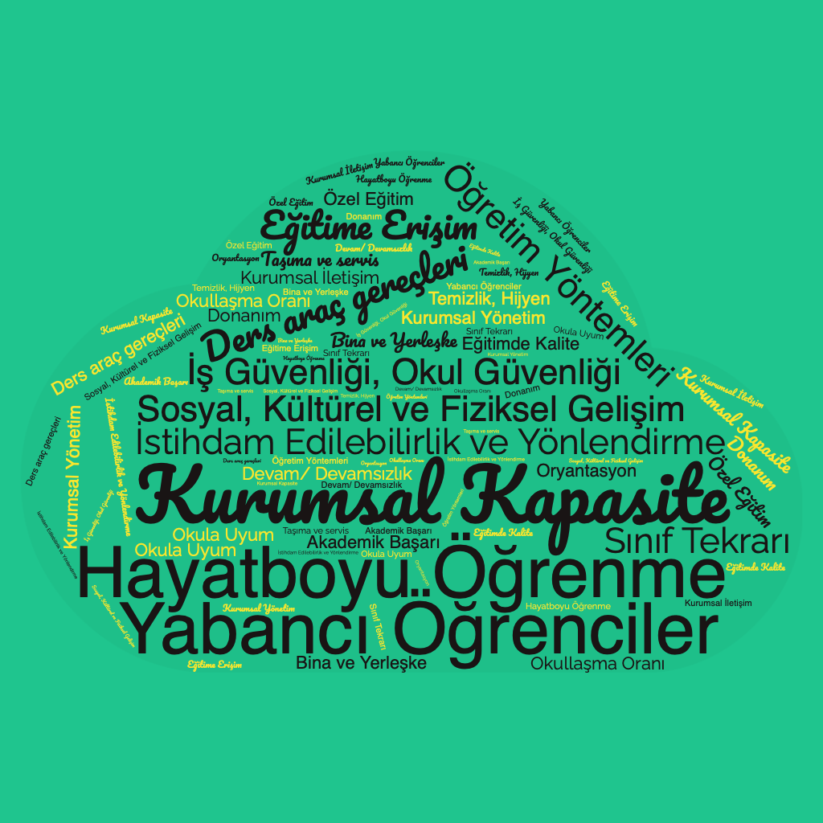

Gelişim ve sorun alanlarına ilişkin GZFT analizinden yola çıkılarak saptamalar yapılırken yukarıdaki tabloda yer alan ayrımda belirtilen temel sorun alanlarına dikkat edilmesi gerekmektedir.

Tablo 12. Tema Eğitim ve Öğretime Erişim

|  |  |
| --- | --- |
| 1.TEMA: EĞİTİM VE ÖĞRETİME ERİŞİM | |
| 1 | Okul öncesi eğitimde devam/devamsızlık bilincini geliştirmek |
| 2 | Oryantasyon çalışmalarının çeşitlendirilmesi, okul öncesi eğitimin yaygınlaştırılması |
| 3 | Özel eğitime ihtiyaç duyan bireylerin uygun eğitime erişimi |

Tablo 13. Tema Eğitim Öğretimde Kalite

|  |  |
| --- | --- |
| 2.TEMA: EĞİTİM VE ÖĞRETİMDE KALİTE | |
| 1 | Öğrencilerin becerilerine uygun kaliteli eğitim ortamı oluşturulması |
| 2 | Öğrenci gelişimini destekleyici rehberlik faaliyetleri |
| 3 | Öğretmenlere yönelik hizmet içi eğitimler |
| 4 | Eğitim öğretim sürecinde sanatsal, sportif ve kültürel faaliyetler |
| 5 | Eğitimde farklı yöntem ve tekniklerin kullanılması |
| 6 | Okul öncesi eğitimde materyal kullanımı |
| 7 | Eğitimi destekleyecek ve geliştirecek projeler geliştirme |

Tablo 14. Tema Kurumsal Kapasite

|  |  |
| --- | --- |
| 3.TEMA: KURUMSAL KAPASİTE | |
| 1 | Kurum içi iletişimi güçlendirecek etkinlikler yapılması |
| 2 | Demokratik yönetim anlayışının geliştirilmesi |
| 3 | Öğretmenlere yönelik fiziksel alanların oluşturulması |
| 4 | Donanım ve finansal kaynakların daha iyi yönetilmesi |
| 5 | İş güvenliği ve sivil savunma bilincinin oluşturulması |
| 6 | Servis yolunun güvenliğinin sağlanması |

**GELECEĞE BAKIŞ**

3.GELECEĞE BAKIŞ

Okul Müdürlüğümüzün Misyon, vizyon, temel ilke ve değerlerinin oluşturulması kapsamında öğretmenlerimiz, öğrencilerimiz, velilerimiz, çalışanlarımız ve diğer paydaşlarımızdan alınan görüşler, sonucunda stratejik plan hazırlama ekibi tarafından oluşturulan Misyon, Vizyon, Temel Değerler; Okulumuz üst kurulana sunulmuş ve üst kurul tarafından onaylanmıştır.

3.1.MİSYONUMUZ

Türk Milli Eğitiminin Amaçları ışığında; dünü, bugünü ve geleceği bütünleştirerek nitelikli birey olma idealine sahip öğrenciler yetiştirmek; özgün, etkili ve kaliteli bir okul ortamı oluşturmanın yanında tutarlı, akılcı, özgür, öz benliğinden ve kültüründen kopmamış, çağdaş ve evrensel kültürle bütünleşmiş, sadece bugünü düşünmeyen geleceğe yönelik hedefler belirlemiş ve bu hedeflere ulaşmak için durmadan çalışan, içinde bulunduğu topluma en faydalı şekilde hizmet etmeye kendini adamış bir insan tipi ortaya koymaktır.

3.2.VİZYONUMUZ

Mustafa Çakmak İlkokulunu tercih eden çalışkan ve yetenekli öğrencilerin; özgüven ve sorumluluk duygularını geliştirerek, tüm potansiyellerini kullanmalarına fırsat tanıyıp ilgi, ihtiyaç ve beklentilerine yönelik mesleklerde başarılı olmalarını sağlayacak yeteneklere sahip olarak bir üst okula hazırlanmalarını sağlamaktır.

3.3.TEMEL DEĞERLERİMİZ

3.3.1.Etik Değerlere Bağlılık

Okulumuzun amaç ve misyonu doğrultusunda görevimizi yerine getirirken yasallık, adalet, eşitlik, dürüstlük ve hesap verebilirlik ilkeleri doğrultusunda hareket etmek temel değerlerimizden biridir.

3.3.2.Cumhuriyet Değerlerine Bağlılık

Cumhuriyete ve çağdaşlığın, bilimin ve aydınlığın ifadesi olan kurucu değerlerine bağlılık en temel değerimizdir.

3.3.3.Akademik Özgürlüğe Öncelik Verme

İfade etme, gerçekleri kısıtlama olmaksızın bilgiyi yayma, araştırma yapma ve aktarma özgürlüğünü garanti altına alan akademik özgürlük; okulumuzun vazgeçilmez temel değerlerinden biridir.

3.3.4.Liyakat

Kamu hizmetinin etkinliği ve sürekliliği için, işe alım ve diğer personel yönetimi süreçlerinin; yetenek, işe uygunluk ve başarı ölçütü temelinde gerçekleştirilmesi esastır.

3.3.5.Kültür Öğelerine ve Tarihine Bağlılık

Cumhuriyet’in ve kültürel değerlerinin korunmasının yanı sıra okulumuzun sahip olduğu varlıkların da korunması temel değerlerimizdendir.

3.3.6.Saydamlık

Yönetimsel şeffaflık ve hesap verebilirlik ilkeleri temel değerlerimizdir. Öğrenci merkezlilik: Öğrenme-uygulama ortamlarında yürütülen çalışmaların öğrenci odaklı olması, öğrenciyi ilgilendiren kararlara öğrencilerin katılımının sağlanması esastır.

3.3.7.Kaliteyi İçselleştirme

Araştırma, eğitim ve idari yapıda oluşturulan kalite bilincinin içselleştirilmesi ve sürekliliğinin sağlanması temel değerlerimizdir.

3.3.8.Katılımcılık

İyi yönetişimin vazgeçilmez unsurlarından birinin de katılımcılık olduğu bilinciyle, mali yönden planlama süreci, idari yönden karar alma süreci, kaliteli yönetim için paydaşlarla çalışma ilkesi Üniversitemiz için önemlidir.

3.3.9.Ülke Sorunlarına/Önceliklerine Duyarlı

Bilinçli ve sahip çıkılacak öncelikli unsurlara duyarlı bir toplum oluşturmak için üniversite olarak üzerimize düşen görevi yerine getirmek temel ilkelerimizdendir.

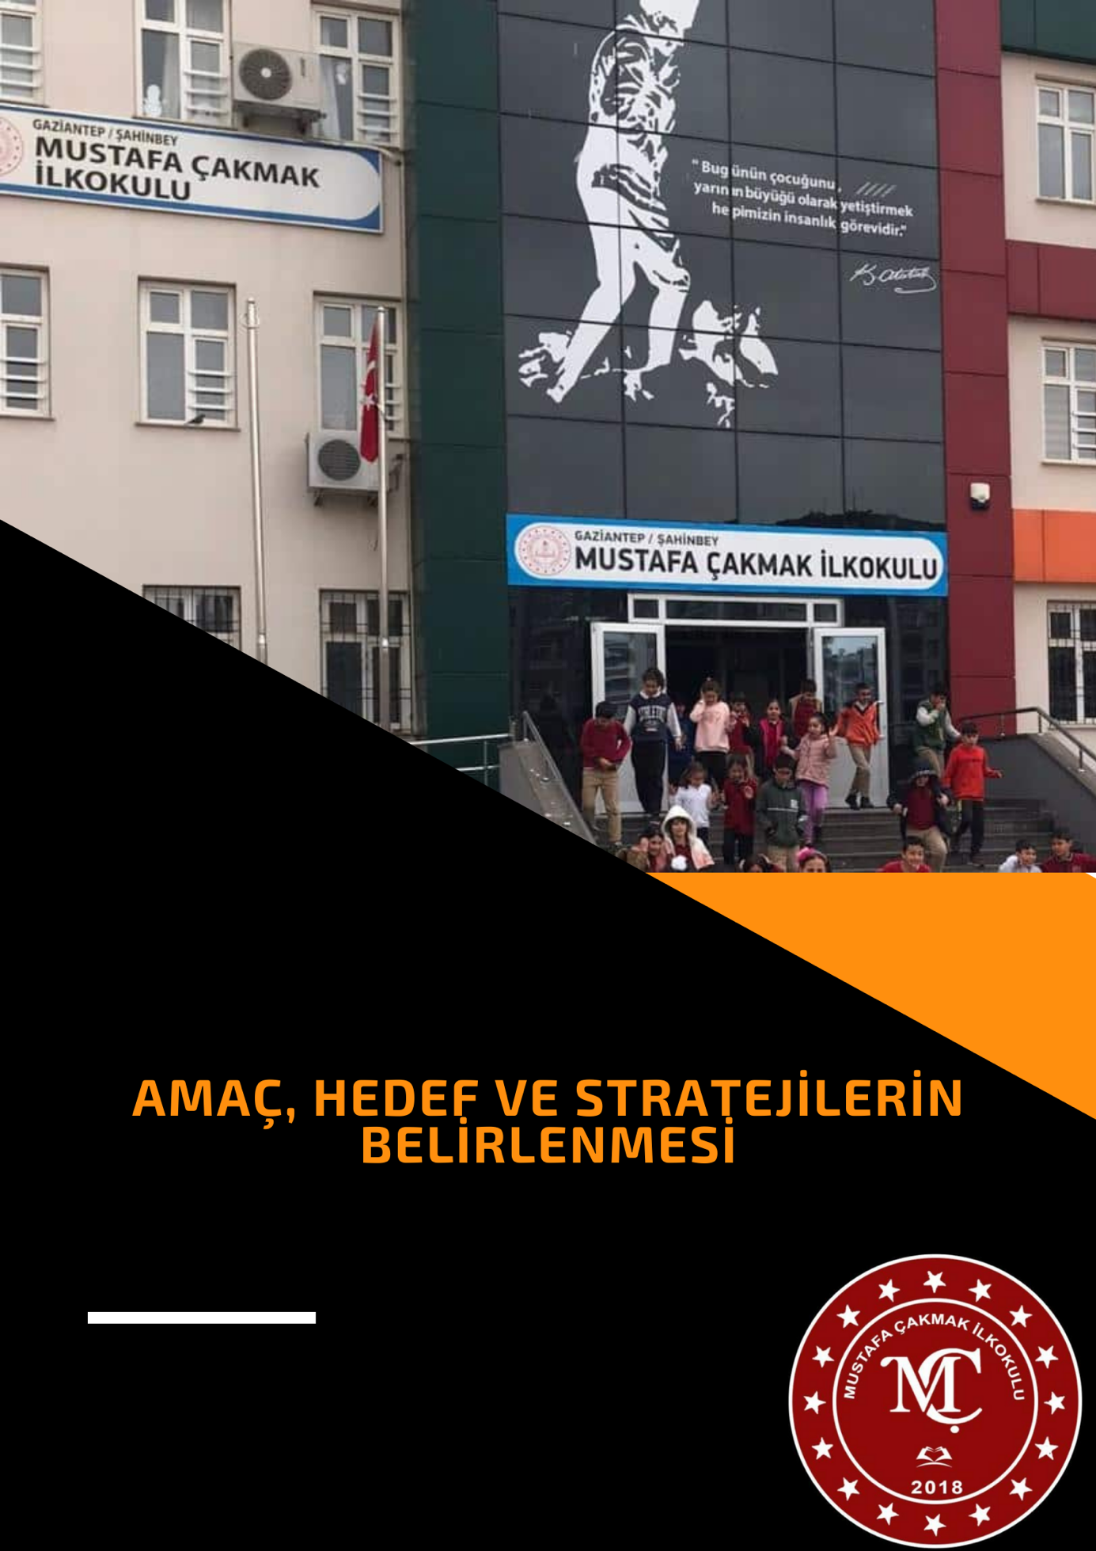

4.AMAÇ, HEDEF VE STRATEJİLERİN BELİRLENMESİ

4.1.Amaçlar

*Kayıt bölgemizde yer alan çocukların okullaşma oranlarını artıran, öğrencilerin uyum ve devamsızlık sorunlarını gideren etkin bir yönetim yapısı kurulacaktır.

**Bireylerin temel hakkı olan her türlü eğitim öğretime; ekonomik, sosyal, kültürel farklılıkları nedeniyle oluşabilecek dezavantajlardan etkilenmeden, adil ve eşit bir şekilde katılımını ve bu eğitimi tamamlayabilmesini sağlamak.

4.2.Hedefler

*Kayıt bölgemizde yer alan çocukların okullaşma oranları artırılacak ve öğrencilerin uyum ve devamsızlık sorunları da giderilecektir.

**Başta dezavantajlı bireyler olmak üzere tüm bireylerin fırsat eşitliği sağlanarak eğitim ve öğretime katılımının arttırılması ve bu eğitimini tamamlamasını sağlamak

4.3.PERFORMANS GÖSTERGELERİ

***Başta dezavantajlı bireyler olmak üzere tüm bireylerin fırsat eşitliği sağlanarak eğitim ve öğretime katılımının arttırılması ve bu eğitimini tamamlamasını sağlamak

Performans Göstergeleri

|  |  |  |  |  |  |  |  |  |  |
| --- | --- | --- | --- | --- | --- | --- | --- | --- | --- |
| No | PERFORMANS  GÖSTERGESİ | Mevcut | | HEDEF | | | | | |
| **2023** | **2024** | | **2025** | **2026** | **2027** | **2028** |
| PG.1.1.a | Kayıt bölgesindeki öğrencilerden okula kayıt yaptıranların oranı (%) | 95 | 100 | | 100 | 100 | 100 | 100 |
| PG.1.1.b | İlkokul birinci sınıf öğrencilerinden en az bir yıl okul öncesi eğitim almış olanların oranı (%)(ilkokul) | 85 | 100 | | 100 | 100 | 100 | 100 |
| PG.1.1.c. | Okula yeni başlayan öğrencilerden oryantasyon eğitimine katılanların oranı (%) | 100 | 100 | | 100 | 100 | 100 | 100 |
| PG.1.1.d. | Bir eğitim ve öğretim döneminde 20 gün ve üzeri devamsızlık yapan öğrenci oranı (%) | 12 | 0 | | 0 | 0 | 0 | 0 |
| PG.1.1.e. | Bir eğitim ve öğretim döneminde 20 gün ve üzeri devamsızlık yapan yabancı öğrenci oranı (%) | 2 | 0 | | 0 | 0 | 0 | 0 |
| PG.1.1.f. | Okulun özel eğitime ihtiyaç duyan bireylerin kullanımına uygunluğu (0-1) | 1 | 1 | | 1 | 1 | 1 | 1 |
| PG.1.1.g. | Hayat boyu öğrenme kapsamında açılan kurslara devam oranı (%) (halk eğitim) | 0 | 70 | | 100 | 100 | 100 | 100 |
| PG.1.1.h. | Hayat boyu öğrenme kapsamında açılan kurslara katılan kişi sayısı (sayı) (halkeğitim) | 0 | 80 | | 100 | 100 | 100 | 100 |

Eylemler

|  |  |  |  |
| --- | --- | --- | --- |
| No | Eylem İfadesi | Eylem Sorumlusu | Eylem Tarihi |
| 1.1.1. | Kayıt bölgesinde yer alan öğrencilerin tespiti çalışması yapılacaktır. | Okul Stratejik Plan Ekibi | 01 Eylül-20 Eylül |
| 1.1.2 | Devamsızlık yapan öğrencilerin tespiti ve erken uyarı sistemi için çalışmalar yapılacaktır. | Cuma DENİZ Canan ŞANLI  Müdür Yardımcısı | 01 Eylül-20 Eylül |
| 1.1.3 | Devamsızlık yapan öğrencilerin velileri ile özel aylık toplantı ve görüşmeler yapılacaktır. | Rehberlik Servisi | Her ayın son haftası |
| 1.1.4 | Okulun özel eğitime ihtiyaç duyan bireylerin kullanımının kolaylaştırılması için rampa ve asansör eksiklikleri tamamlanacaktır. | Cuma DENİZ  Müdür Yardımcısı | Mayıs 2023 |
| 1.1.5 | Hayat boyu öğrenme kapsamında açılan kurslara devam oranı (%) (halk eğitim) | Canan ŞANLI  Müdür Yardımcısı | Her ayın son haftası |
| 1.1.6 | Hayat boyu öğrenme kapsamında açılan kurslara katılan kişi sayısı (sayı) (halk eğitim) | Canan ŞANLI  Müdür Yardımcısı | Her ayın son haftası |

**4.4.STRATEJİLERİN BELİRLENMESİ**

**Kayıt bölgemizde yer alan çocukların okullaşma oranlarını artıran, öğrencilerin uyum ve devamsızlık sorunlarını gideren etkin bir yönetim yapısı kurulacaktır.**

**\*\*\***Bireylerin temel hakkı olan her türlü eğitim öğretime; ekonomik, sosyal, kültürel farklılıkları nedeniyle oluşabilecek dezavantajlardan etkilenmeden, adil ve eşit bir şekilde katılımını ve bu eğitimi tamamlayabilmesini sağlamak.

Stratejik Hedef 1.1.

* Kayıt bölgemizde yer alan çocukların okullaşma oranları artırılacak ve öğrencilerin uyum ve devamsızlık sorunları da giderilecektir.

Eğitim Ve Öğretimde Kalitenin Artırılması

Eğitim ve öğretimde kalitenin artırılması başlığı esas olarak eğitim ve öğretim faaliyetinin hayata hazırlama işlevinde yapılacak çalışmaları kapsamaktadır.

Bu tema altında akademik başarı, sınav kaygıları, sınıfta kalma, ders başarıları ve kazanımları, disiplin sorunları, öğrencilerin bilimsel, sanatsal, kültürel ve sportif faaliyetleri ile istihdam ve meslek edindirmeye yönelik rehberlik ve diğer mesleki faaliyetler yer almaktadır.

Eğitim ve öğretimde kalite artırılarak öğrencilerimizin bilişsel, duygusal ve fiziksel olarak çok boyutlu gelişimi sağlanacaktır.

Stratejik Hedef 2.1

Öğrenme kazanımlarını takip eden ve velileri de sürece dâhil eden bir yönetim anlayışı ile öğrencilerimizin akademik başarıları artırılacak ve öğrencilerimize iyi bir vatandaş olmaları için gerekli temel bilgi, beceri, davranış ve alışkanlıklar kazandırılacaktır.

***(Akademik başarı altında: ders başarıları, kazanım takibi, üst öğrenime geçiş başarı ve durumları gibi akademik başarıyı takip eden ve ölçen göstergeler…)***

Performans Göstergeleri

|  |  |  |  |  |  |  |  |  |  |
| --- | --- | --- | --- | --- | --- | --- | --- | --- | --- |
| No | PERFORMANS  GÖSTERGESİ | Mevcut | | HEDEF | | | | | |
| **2023** | **2024** | | **2025** | **2026** | **2027** | **2028** |
| PG.2.1.1 | Öğrenci Başına Okunan Kitap Sayısı | 50 | 60 | | 70 | 80 | 90 | 100 |
| PG.2.1.3 | EBA Portalına Kayıtlı Öğretmen Oranı | 75 | 80 | | 100 | 100 | 100 | 100 |
|  | EBA Portalına Kayıtlı Öğrenci Oranı | 75 | 78 | | 80 | 85 | 100 | 100 |
|  | Eğitim-öğretim yılı içerisinde 4. Sınıf öğrencilerden belge alanların oranı | %85 | %90 | | %100 | %100 | %100 | %100 |
|  | İlkokul Yetiştirme programına dâhil edilen öğrencilerden başarılı olanların oranı | 100 | 100 | | 100 | 100 | 100 | 100 |
|  | Okul sağlığı ve hijyen eğitimi konusunda eğitim alan öğretmen oranı | 70 | 100 | | 100 | 100 | 100 | 100 |

Eylemler

|  |  |  |  |
| --- | --- | --- | --- |
| No | Eylem İfadesi | Eylem  Sorumlusu | Eylem  Tarihi |
| 1. | Okuma saati etkinliğinin içeriği zengileştirilerek dramatizasyonla desteklenecektir. | Canan ŞANLI Müdür Yardımcısı | Her ayın son haftası |
| 2. | Öğrencilerin yabancı dil kullanımlarını farklı alanlara aktarmaları sağlanacaktır. | Cuma DENİZ Müdür Yardımcısı | Her ayın son haftası |
| 3. | EBA Portalı öğretmenlere tanıtılacak ve kullanımı teşvik edilecektir. | Cuma DENİZ Müdür Yardımcısı | Her ayın son haftası |
| 4. | Velilere EBA portalı tanıtılacak ve kullanımı teşvik edilecektir. | Cuma DENİZ Müdür Yardımcısı | Her ayın son haftası |
| 5. | Belge alan öğrenciler onore edilerek takdir ve teşekkür belgesi alan öğrenci oranı artırılacaktır. | Cuma DENİZ Müdür Yardımcısı | Her ayın son haftası |
| 6 | İftihar belgesi alan öğrenciler onore edilecektir. | Cuma DENİZ Müdür Yardımcısı | Her ayın son haftası |
| 7 | İYEP kapsamında olan öğrencilerin gelişimleri takip edilecektir. | Cuma DENİZ Müdür Yardımcısı | Her ayın son haftası |
| 8 | Paydaşlarla işbirliği yapılarak eğitimlerin verilmesi sağlanacaktır. | Cuma DENİZ Müdür Yardımcısı | Her ayın son haftası |

*Stratejik Hedef 2.2:* Öğrenme kazanımlarını takip eden ve velileri de sürece dâhil eden bir yönetim anlayışı ile öğrencilerimizin akademik başarıları ve sosyal faaliyetlere yetenekleri doğrultusunda etkin katılımı artırılacaktır.

***Sosyal faaliyetlere etkin katılım altında: sanatsal, kültürel, bilimsel ve sportif faaliyetlerin sayısı, katılım oranları, bu faaliyetler için ayrılan alanlar, ders dışı etkinliklere katılım takibi vb ele alınacaktır.)***

Performans Göstergeleri

|  |  |  |  |  |  |  |  |  |  |
| --- | --- | --- | --- | --- | --- | --- | --- | --- | --- |
| No | PERFORMANS  GÖSTERGESİ | Mevcut | | HEDEF | | | | | |
| **2023** | **2024** | | **2025** | **2026** | **2027** | **2028** |
| PG.2.1.1 | Bir Eğitim-Öğretim Döneminde Bilimsel, Kültürel, Sanatsal ve Sportif Alanlarda En Az Bir Faaliyete Katılan Öğrenci Oranı (%) | 25 | 35 | | 40 | 50 | 60 | 75 |
| PG.2.1.2 | Okul dışı öğrenme ortamları kapsamında düzenlenen gezi/etkinliklere katılan öğrenci oranı | 25 | 35 | | 40 | 50 | 60 | 75 |
| PG.2.1.3 | Çevre Bilincinin Artırılmasına Yönelik Etkinlik Sayısı | 25 | 35 | | 40 | 50 | 60 | 75 |
|  | Çevre Bilincinin Artırılmasına Yönelik Etkinliklere Katılan Öğrenci Oranı | 25 | 35 | | 40 | 50 | 60 | 75 |
|  | Okul Sporları Kapsamında Sportif Faaliyetlerine Katılan Öğrenci Oranı | 25 | 35 | | 40 | 50 | 60 | 75 |
|  | Yerel ve Ulusal Yarışmalara Katılan Öğrenci Oranı | 25 | 35 | | 40 | 50 | 60 | 75 |
|  | Yürütülen Ders Dışı Egzersiz Faaliyeti Sayısı | 25 | 35 | | 40 | 50 | 60 | 75 |

Eylemler

|  |  |  |  |
| --- | --- | --- | --- |
| No | Eylem İfadesi | Eylem  Sorumlusu | Eylem  Tarihi |
| 1. | Öğrencilerin yeteneklerine uygun alanlarda bilimsel, kültürel, sanatsal, sportif ve toplum hizmeti alanlarında etkinliklere katılım sağlamaları amacıyla çocuk kulüpleri aktif hale getirilecektir. | Cuma DENİZ Müdür Yardımcısı | Her ayın son haftası |
| 2 | Müze, ören yeri, kütüphane tiyatro vb. etkinlikler planlanacaktır. | Cuma DENİZ Müdür Yardımcısı | Her ayın son haftası |
| 3 | Milli manevi ve kültürel değerlerimizi içeren Sosyal sorumluluk projeleri yürütülecektir. | Cuma DENİZ Müdür Yardımcısı | Her ayın son haftası |
| 4 | Belediye ve İl Çevre Orman Müdürlüğü ile işbirliği yapılarak çevre bilinci konusunda eğitimler düzenlenecektir. | Cuma DENİZ Müdür Yardımcısı | Her ayın son haftası |
| 5 | Öğrencilerin Çevre bilincine yönelik etkinliklere aktif katılımı teşvik edilecektir. | Cuma DENİZ Müdür Yardımcısı | Her ayın son haftası |
| 6 | Yetenek tarama uygulaması yapılacaktır. | Cuma DENİZ Müdür Yardımcısı | Her ayın son haftası |
| 7 | Yarışma duyurularının zamanında yapılması ve öğrencilerin teşvik edilmesi sağlanacaktır. | Cuma DENİZ Müdür Yardımcısı | Her ayın son haftası |
| 8 | Öğrencilerin ilgi istek yetenek ve kapasiteleri doğrultusunda egzersizler planlanması | Cuma DENİZ Müdür Yardımcısı | Her ayın son haftası |

Kurumsal Kapasite

Okulumuzun beşeri, mali, fiziki ve teknolojik unsurları ile yönetim ve organizasyonu, eğitim ve öğretimin niteliğini ve eğitime erişimi yükseltecek biçimde geliştirilecektir.

Stratejik Hedef 3.1

Okulumuz personelinin mesleki yeterlilikleri ile iş doyumu ve motivasyonları artırılacaktır. (Öğretmenlerin meslekî gelişimi (hizmet içi eğitim, eğitim ve öğretim ile ilgili konferans ve çalıştay vb. etkinlikler, yüksek lisans ve doktora, profesyonel gelişim ağları, yabancı dil..), Öğretmenlik meslek etiği, Personele yönelik sosyal, sportif ve kültürel faaliyetler, İş doyumunu ve motivasyonu artırmaya yönelik faaliyetler, Haftalık ders programlarının etkililik ve verimlilik esasına göre oluşturulması, Personele bilgi ve becerilerine uygun görevler verilmesi, Öğretmenlere ait fiziksel mekânların geliştirilmesi, Temizlik, güvenlik ve sekretarya gibi alanlardaki destek personeli ihtiyacının giderilmesi… gibi konularda göstergeler)

Performans Göstergeleri

* Öğretmen başına düşen öğrenci sayısı
* Ödül alan personel oranı
* Mesleki gelişim faaliyetlerine katılan personel oranı
* Lisansüstü eğitim sahibi personel oranı
* Bilimsel ve sanatsal etkinliklere katılan personel oranı
* C düzeyi ve üzeri dil puanına sahip öğretmen oranı
* Uluslararası hareketlilik programlarına katılan personel oranı
* Öğretmen memnuniyet oranı

Performans Göstergeleri

|  |  |  |  |  |  |  |  |  |  |
| --- | --- | --- | --- | --- | --- | --- | --- | --- | --- |
| No | PERFORMANS  GÖSTERGESİ | Mevcut | | HEDEF | | | | | |
| **2023** | **2024** | | **2025** | **2026** | **2027** | **2028** |
| PG.3.1.1 | Web 2 Araçları, STEM, Robotik Kodlama Eğitimleri Alan Öğretmen Oranı | 0 | 1 | | 2 | 5 | 7 | 12 |
| PG.3.1.2 | Tasarım Beceri Atölyelerine Yönelik Eğitim Alan Öğretmen Sayısı/Oranı | 0 | 0 | | 0 | 0 | 0 | 0 |
| PG.3.1.3 | Ders Dışı Eğitim/Egzersiz Faaliyetleri Yürüten Öğretmen Oranı | 2 | 4 | | 6 | 10 | 11 | 12 |

Eylemler

|  |  |  |  |
| --- | --- | --- | --- |
| No | Eylem İfadesi | Eylem Sorumlusu | Eylem Tarihi |
| 3.1.1. | Web 2 araçlarına yönelik öğretmen yeterliklerinin artırılması sağlanacaktır. | Canan ŞANLI Müdür Yardımcısı | Her ayın son haftası |
| 3.1.2 | Öğretmenlerin Tasarım Beceri Atölyelerine Yönelik Eğitimlere teşviki sağlanacaktır. | Canan ŞANLI Müdür Yardımcısı | Her ayın son haftası |
| 3.1.3 | Egzersizler konusunda öğretmenlerin desteği sağlanacaktır. | Canan ŞANLI Müdür Yardımcısı | Her ayın son haftası |

Stratejik Hedef 3.2

Okulumuzun mali ve fiziksel altyapısı eğitim ve öğretim faaliyetlerinden beklenen sonuçların elde edilmesini temine edecek biçimde sürdürülebilirlik ve verimlilik esasına göre geliştirilecektir. (Okul ve çevresinin temizliği, Okul ve çevresinin güvenliği, Engelli erişimine uygunluk, Kütüphane ve laboratuvarlar, Tasarım ve beceri atölyeleri, Okul bahçesi, konferans salonu, spor salonu, toplantı odaları, atölyeler, öğretmenler odası, Teknolojik altyapı, Bütçe kullanımı , Girişimcilik, Mali destek sağlanması, Pansiyon, Yemekhane, Bakım ve onarım, Donatım, Sosyal, sanatsal, sportif ve kültürel faaliyet alanlarının geliştirilmesi, Kaynak tasarrufu, Yeşil alanlar, İş sağlığı ve güvenliği gibi hususlarda göstergeler…)

Performans göstergeleri

* Şube başına düşen öğrenci sayısı
* Öğrenci başına düşen sosyal, sanatsal, sportif ve kültürel faaliyet alanı (metrekare)
* Tasarruf edilen kaynak miktarı
* Ulusal ve uluslararası projelerden alınan mali destek
* Bakım ve onarım ihtiyaçlarının giderilme oranı
* Donatım ihtiyaçlarının giderilme oranı

Performans Göstergeleri

|  |  |  |  |  |  |  |  |  |  |
| --- | --- | --- | --- | --- | --- | --- | --- | --- | --- |
| No | PERFORMANS  GÖSTERGESİ | Mevcut | | HEDEF | | | | | |
| **2023** | **2024** | | **2025** | **2026** | **2027** | **2028** |
| PG.3.1.1 | Temiz Okulum Sertifikası | 1 | 1 | | 1 | 1 | 1 | 1 |
| PG.3.1.2 | Kütüphaneden yararlanan öğrenci oranı | 70 | 80 | | 85 | 90 | 95 | 100 |
| PG.3.1.3 | Geri Dönüşüm Kapsamında Yapılan Etkinlik Sayısı | 10 | 15 | | 20 | 25 | 25 | 25 |

Eylemler

|  |  |  |  |
| --- | --- | --- | --- |
| No | Eylem İfadesi | Eylem Sorumlusu | Eylem Tarihi |
| 3.1.1. | Geleceğin Labarotuvar Sınıflarının kurulumu için alternatif kaynakların hayata geçirilmesi | Mustafa ÇİFTÇİ Müdür Yardımcısı | Her ayın son haftası |
| 3.1.2 | Elektrik Su Doğalgaz vb. harcamaların minimize edilmesi ve tasarruf kültürünün oluşturulmasına yönelik tedbir/eğitim ve etkinliklerin hayata geçirilmesi | Mustafa ÇİFTÇİ Müdür Yardımcısı | Her ayın son haftası |
| 3.1.3 | Beslenme Dostu Okul Sertifikasının alınmasına yönelik faaliyetlerin düzenlenmesi | Canan ŞANLI Müdür Yardımcısı | Her ayın son haftası |
| 3.1.4 | Alternatif kaynaklarla okul kütüphanesine kitap temin edilecektir. | Canan ŞANLI Müdür Yardımcısı | Her ayın son haftası |
| 3.1.5 | Atık Pil, Sıfır Atık vb. konularda paydaş işbirliği ile etkinlikler planlanacaktır. | Canan ŞANLI Müdür Yardımcısı | Her ayın son haftası |

Stratejik Hedef 3.3

Okulumuzun yönetsel süreçleri, etkin bir izleme ve değerlendirme sistemiyle desteklenen, katılımcı, şeffaf ve hesap verebilir biçimde geliştirilecektir. (Okul yönetiminde ve karar alma süreçlerinde paydaşların yer alması, Sosyal, kültürel ve sportif faaliyetlere velilerin katılımı, İlgili sektörler, üniversiteler ve STK’lar ile işbirliği, Eğitim ve öğretim faaliyetlerinin izlenmesi ve değerlendirilmesi, Yönetsel faaliyetlerinin izlenmesi ve değerlendirilmesi, Özdeğerlendirme, İş tanımları, Yetki devri, Amaç ve hedeflerine yönelik risklerin ve risklere karşı önlemlerin belirlemesi, Kurumsal iletişim, Okul internet sayfası, Kayıt ve dosyalama, Kamu hizmet standartları, Okuldaki kurul ve komisyonların çalışmaları gibi konularda göstergeler…)

Performans göstergeleri

* Veli toplantılarına katılım oranı
* Okul internet sayfasının görüntülenme sayısı
* Paydaşların karar alma süreçlerine katılımı için gerçekleştirilen faaliyet sayısı
* Veli memnuniyet oranı

Performans Göstergeleri

|  |  |  |  |  |  |  |  |  |  |
| --- | --- | --- | --- | --- | --- | --- | --- | --- | --- |
| No | PERFORMANS  GÖSTERGESİ | Mevcut | | HEDEF | | | | | |
| **2023** | **2024** | | **2025** | **2026** | **2027** | **2028** |
| PG.3.1.1 | Veli memnuniyet oranı (%) | 50 | 60 | | 70 | 80 | 90 | 100 |
| PG.3.1.2 | Çalışan Memnuniyet Anketinden Çıkan İyileştirmeye Açık Alan Sayısı | 50 | 60 | | 70 | 80 | 90 | 100 |

Eylemler

|  |  |  |  |
| --- | --- | --- | --- |
| No | Eylem İfadesi | Eylem Sorumlusu | Eylem Tarihi |
| 3.1.1. | Velilerin görüşlerinin dikkate alındığı bir yönetim anlayışı benimsenecektir. | Cuma DENİZ Müdür Yardımcısı | Her ayın son haftası |
| 3.1.2 | İyileştirmeye açık alanlara yönelik tedbirler alınacaktır. | Cuma DENİZ Müdür Yardımcısı | Her ayın son haftası |

4.5.MALİYETLENDİRME

Tablo 15. 2024-2028 Stratejik Planı Faaliyet/Proje Maliyetlendirme Tablosu

|  |  |  |  |  |  |  |
| --- | --- | --- | --- | --- | --- | --- |
| **Kaynak Tablosu** | **2024** | **2025** | **2026** | **2027** | **2028** | **Toplam** |
|
| **Genel Bütçe** | 363.000 | 400.000 | 480.000 | 520.000 | 600.000 | 2.363.000 |

**İZLEME VE DEĞERLENDİRME**

5.İZLEME VE DEĞERLENDİRME

Okulumuz Stratejik Planı izleme ve değerlendirme çalışmalarında 5 yıllık Stratejik Planın izlenmesi ve 1 yıllık gelişim planın izlenmesi olarak ikili bir ayrıma gidilecektir.

Stratejik planın izlenmesinde 6 aylık dönemlerde izleme yapılacak denetim birimleri, il ve ilçe millî eğitim müdürlüğü ve Bakanlık denetim ve kontrollerine hazır halde tutulacaktır.

Yıllık planın uygulanmasında yürütme ekipleri ve eylem sorumlularıyla aylık ilerleme toplantıları yapılacaktır. Toplantıda bir önceki ayda yapılanlar ve bir sonraki ayda yapılacaklar görüşülüp karara bağlanacaktır.

Tablo 16. İzleme ve Değerlendirme Tablosu

|  |  |  |  |
| --- | --- | --- | --- |
| İZLEME DEĞERLENDİRME DÖNEMİ | GERÇEKLEŞTİRİLME ZAMANI | İZLEME DEĞERLENDİRME DÖNEMİ SÜREÇ AÇIKLAMASI | ZAMAN KAPSAMI |
| Birinci  İzleme-Değerlendirme Dönemi | Her yılın Temmuz ayı içerisinde | Göstergelerin gerçekleşme durumları hakkında hazırlanan raporun kurum müdürüne sunulması | Ocak-Temmuz dönemi |
| İkinci  İzleme-Değerlendirme Dönemi | İzleyen yılın Şubat ayı sonuna kadar | Gösterge hedeflerinden sapmaların ve sapma nedenlerin değerlendirilerek gerekli Stratejilerin alınması | Bir yıllık dönem |

**6.Tablo/Şekil/Grafikler/Ekler**

Öğretmen, öğrenci ve veli anket örnekleri klasör ekinde olup okullarınızda uygulanarak sonuçlarından paydaş analizi bölümü ve sorun alanlarının belirlenmesinde yararlanabilirsiniz.